1. 安装前注意调大cpu和memory，可以加快安装进度。
2. 选择Server with GUI安装

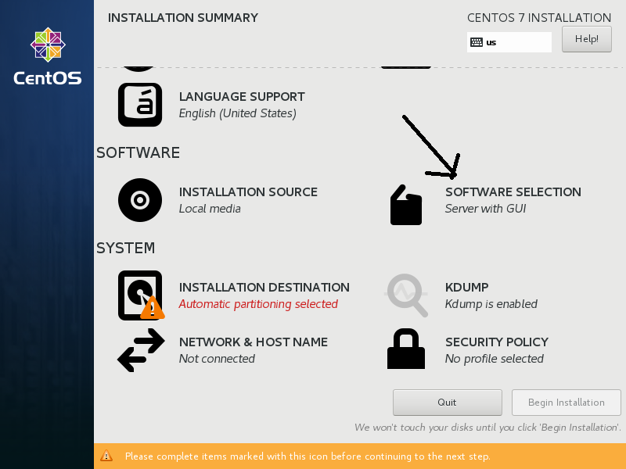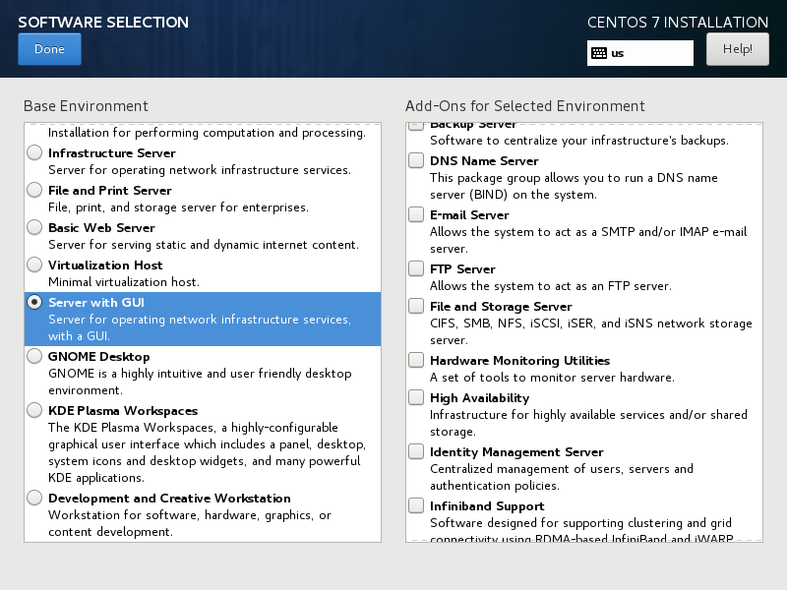

1. 网络：NAT 模式（和主机共享IP）

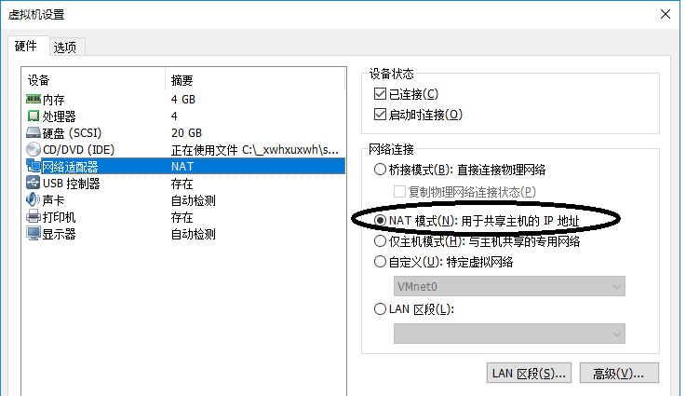

1. 升级yum

sudo yum update